Załącznik Nr 2 do Zarządzenia Nr 25.2025
Burmistrza Kcyni
z dnia 11.02.2025

1) Działka numer 284, obręb Dziewierzewo
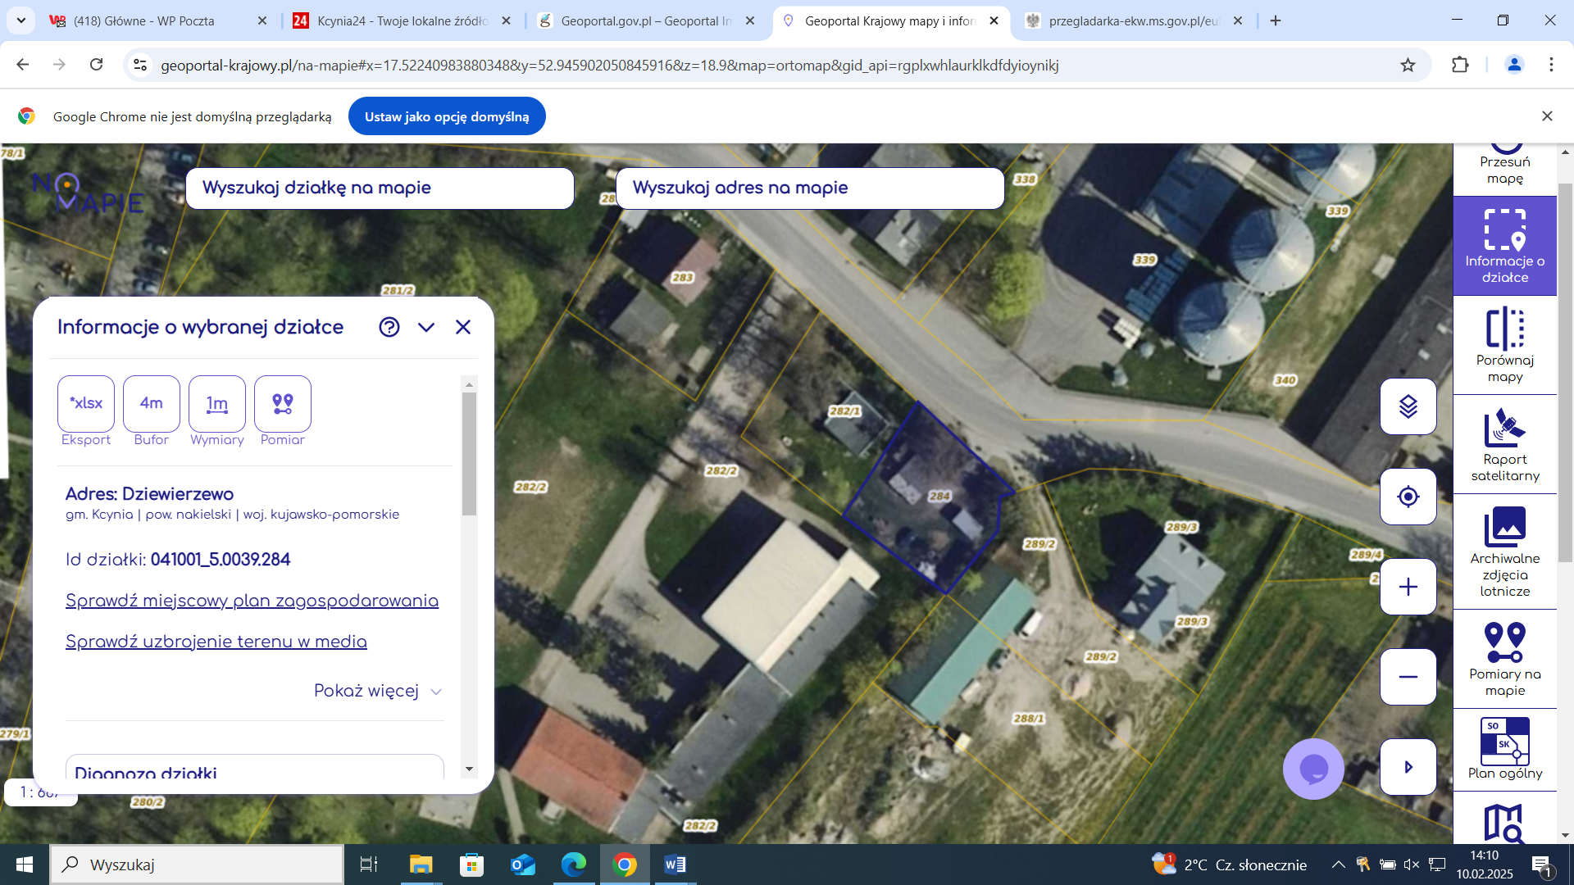
2) Działka o numerze 325, obręb Żarczyn
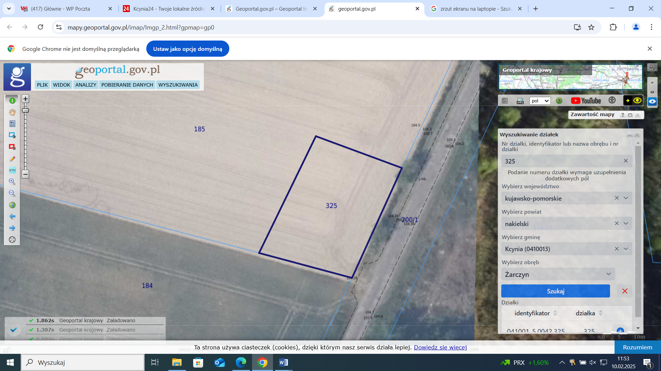
3) Działka o numerze 331, obręb Kcynia 4) Działka o numerze 337, obręb Kcynia
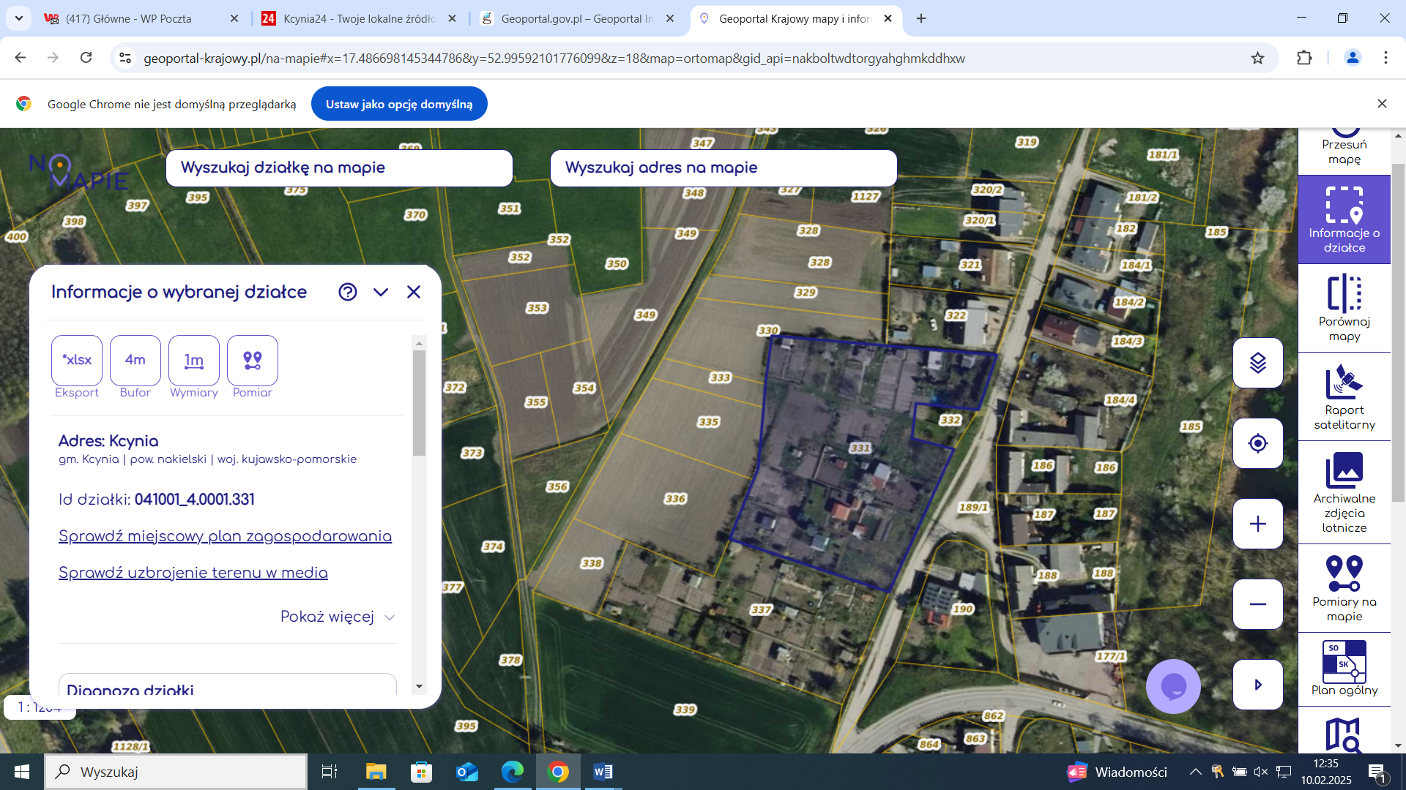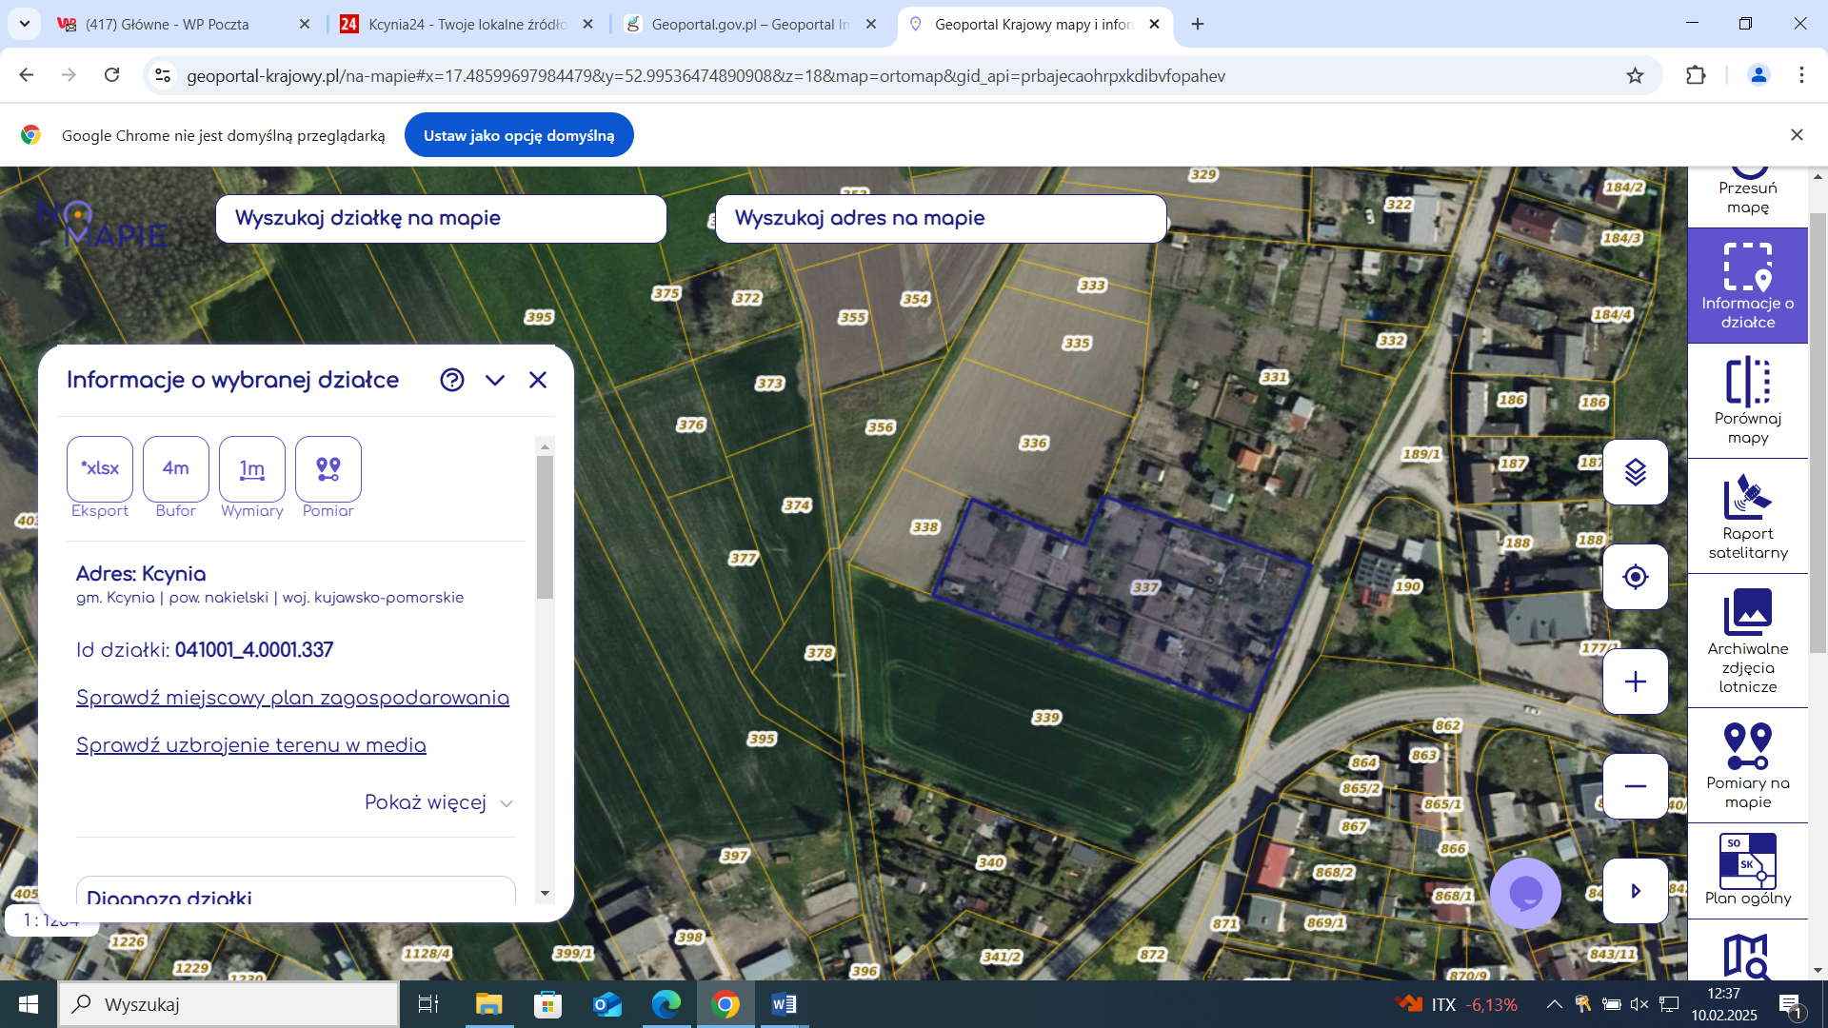

5) Działka o numerze 882, obręb Kcynia
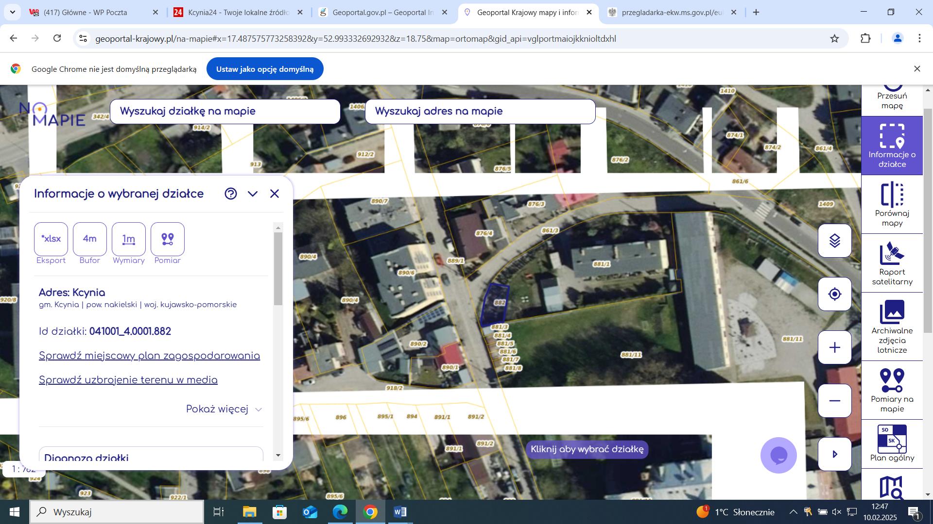
6) Działka o numerze 1109/21, obręb Kcynia:
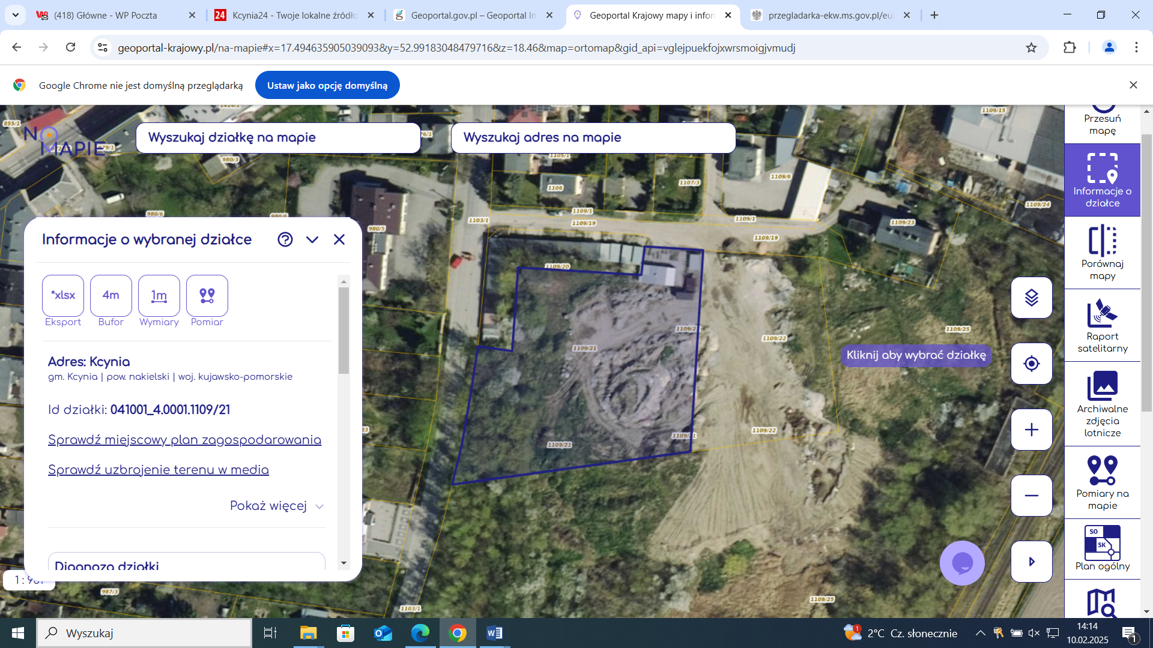

7) Działka o numerze 279/40, obręb Szczepice:
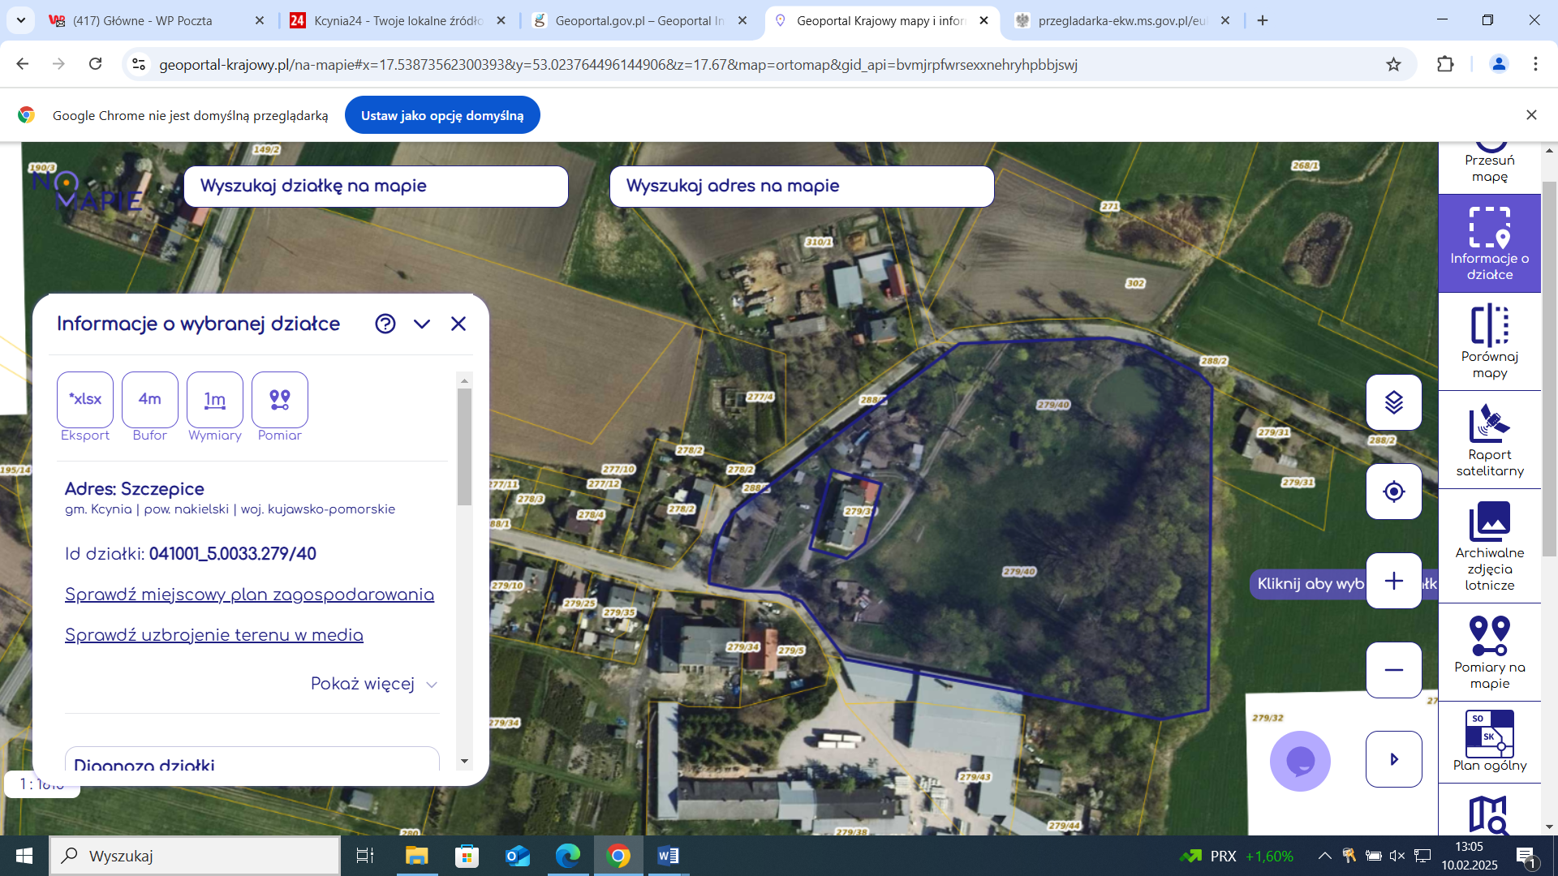

8) Działka o numerze 279/5, obręb Ludwikowo:
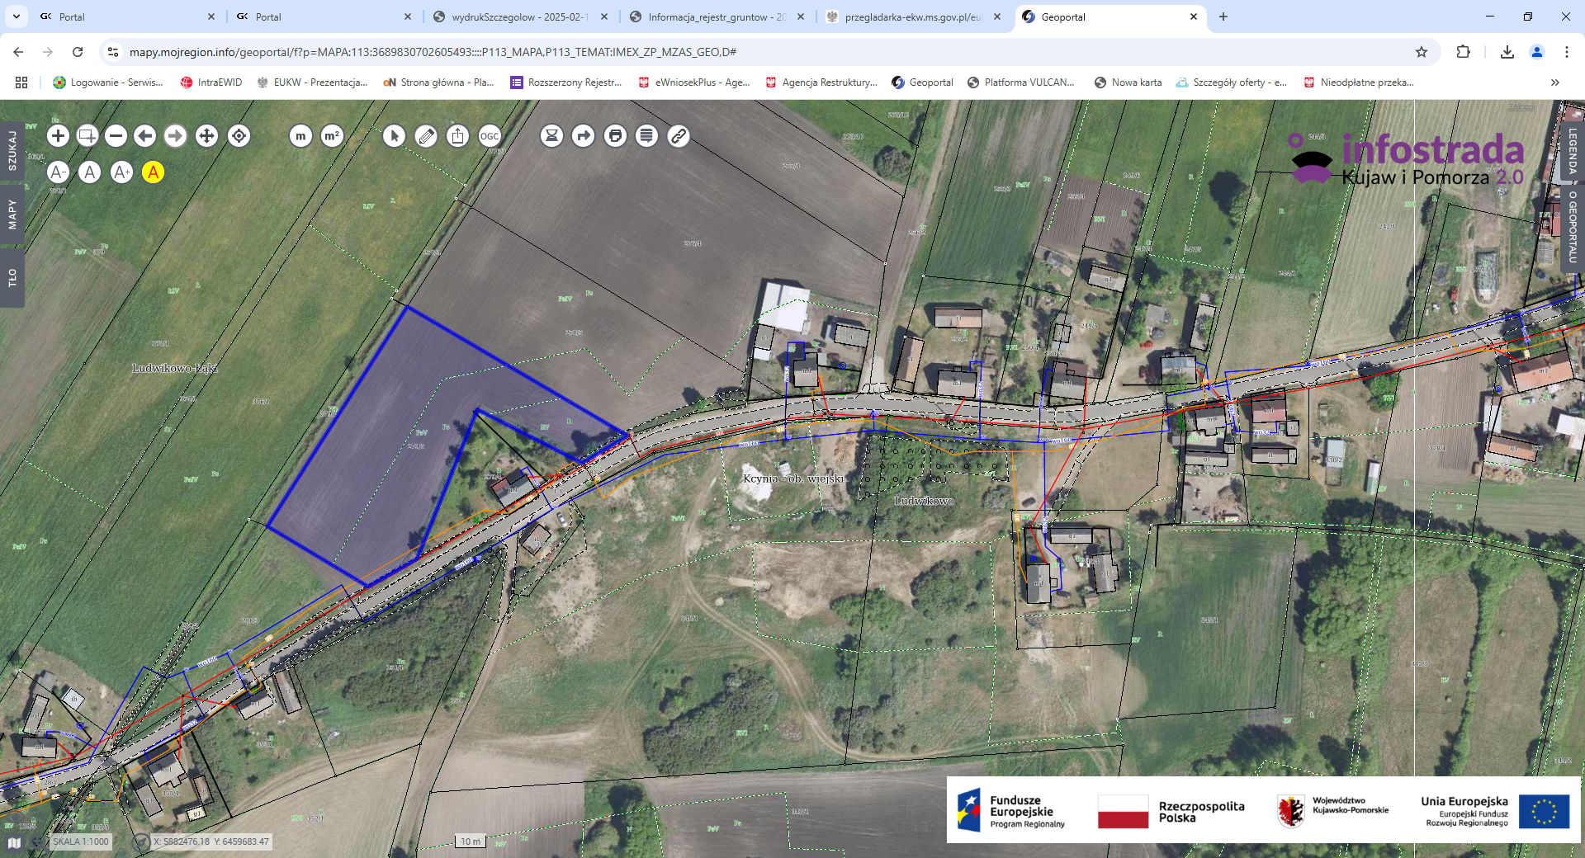
9) Działka o numerze 475/6 obręb Kcynia:

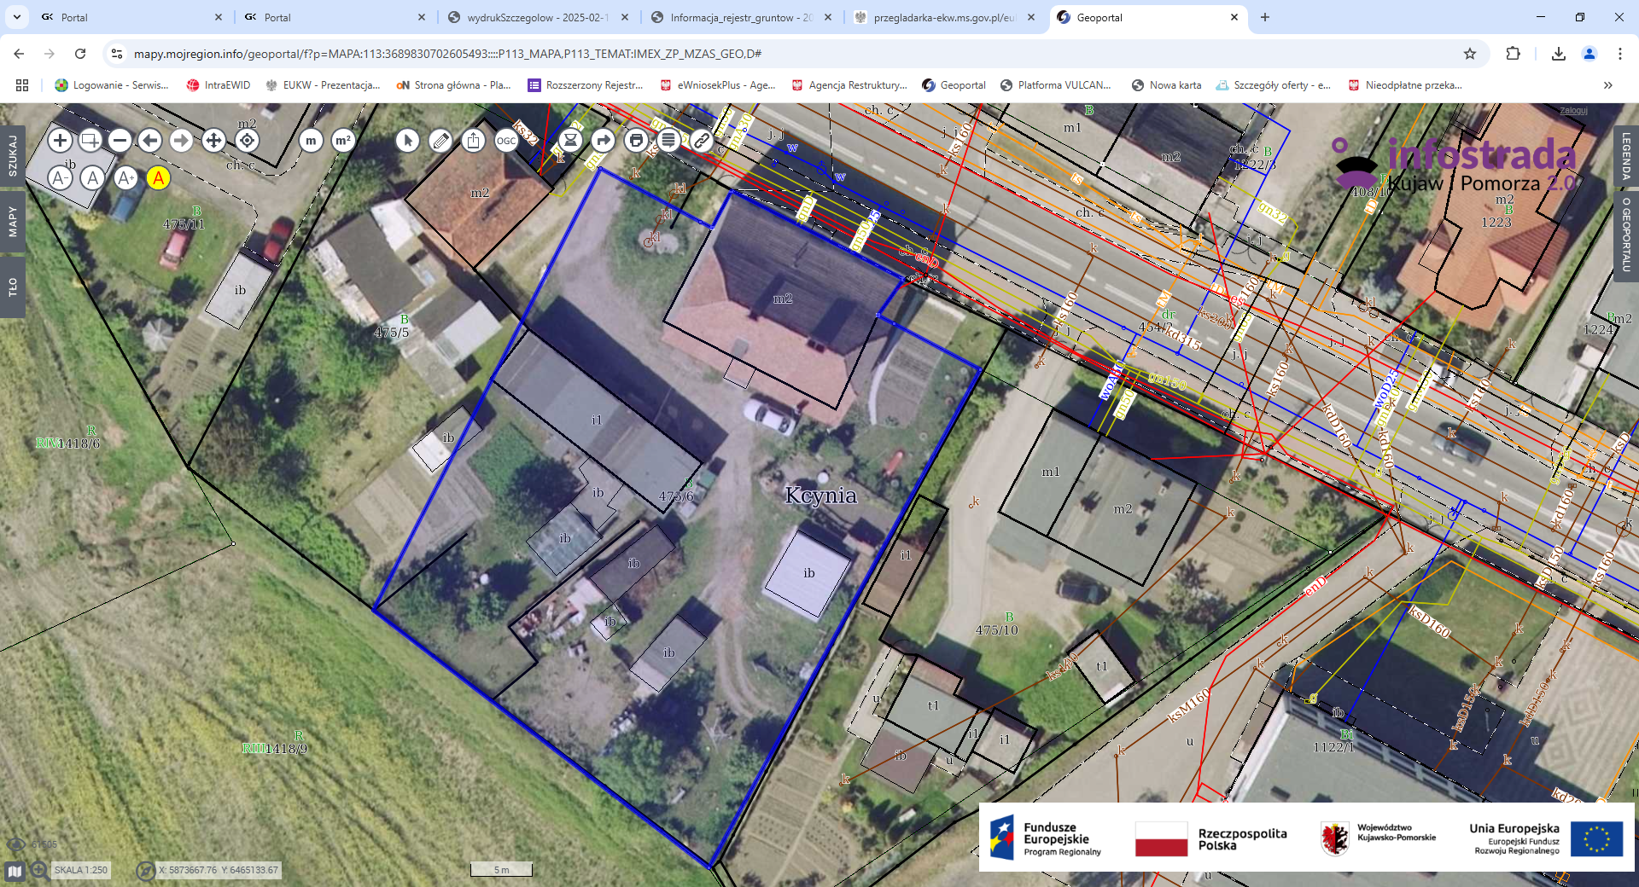

10) Działka o numerze 423/43, obręb Karmelita:
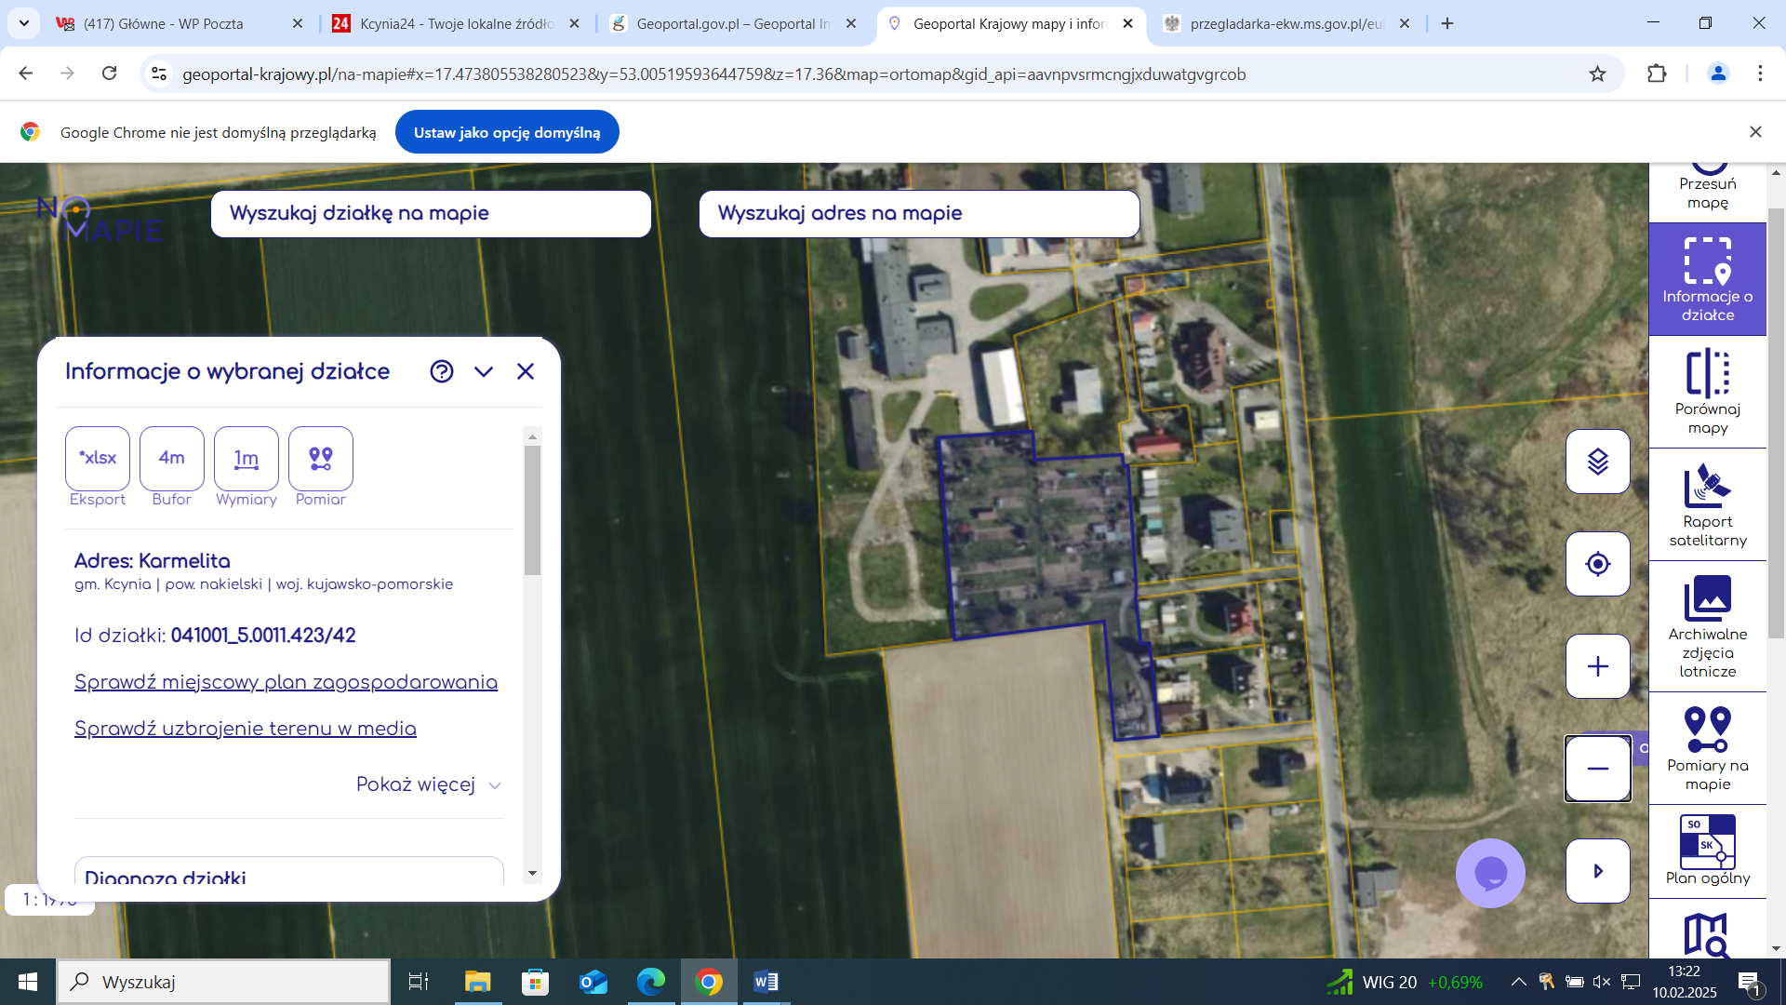

11) Działka o numerze 620/9, obręb Kcynia:
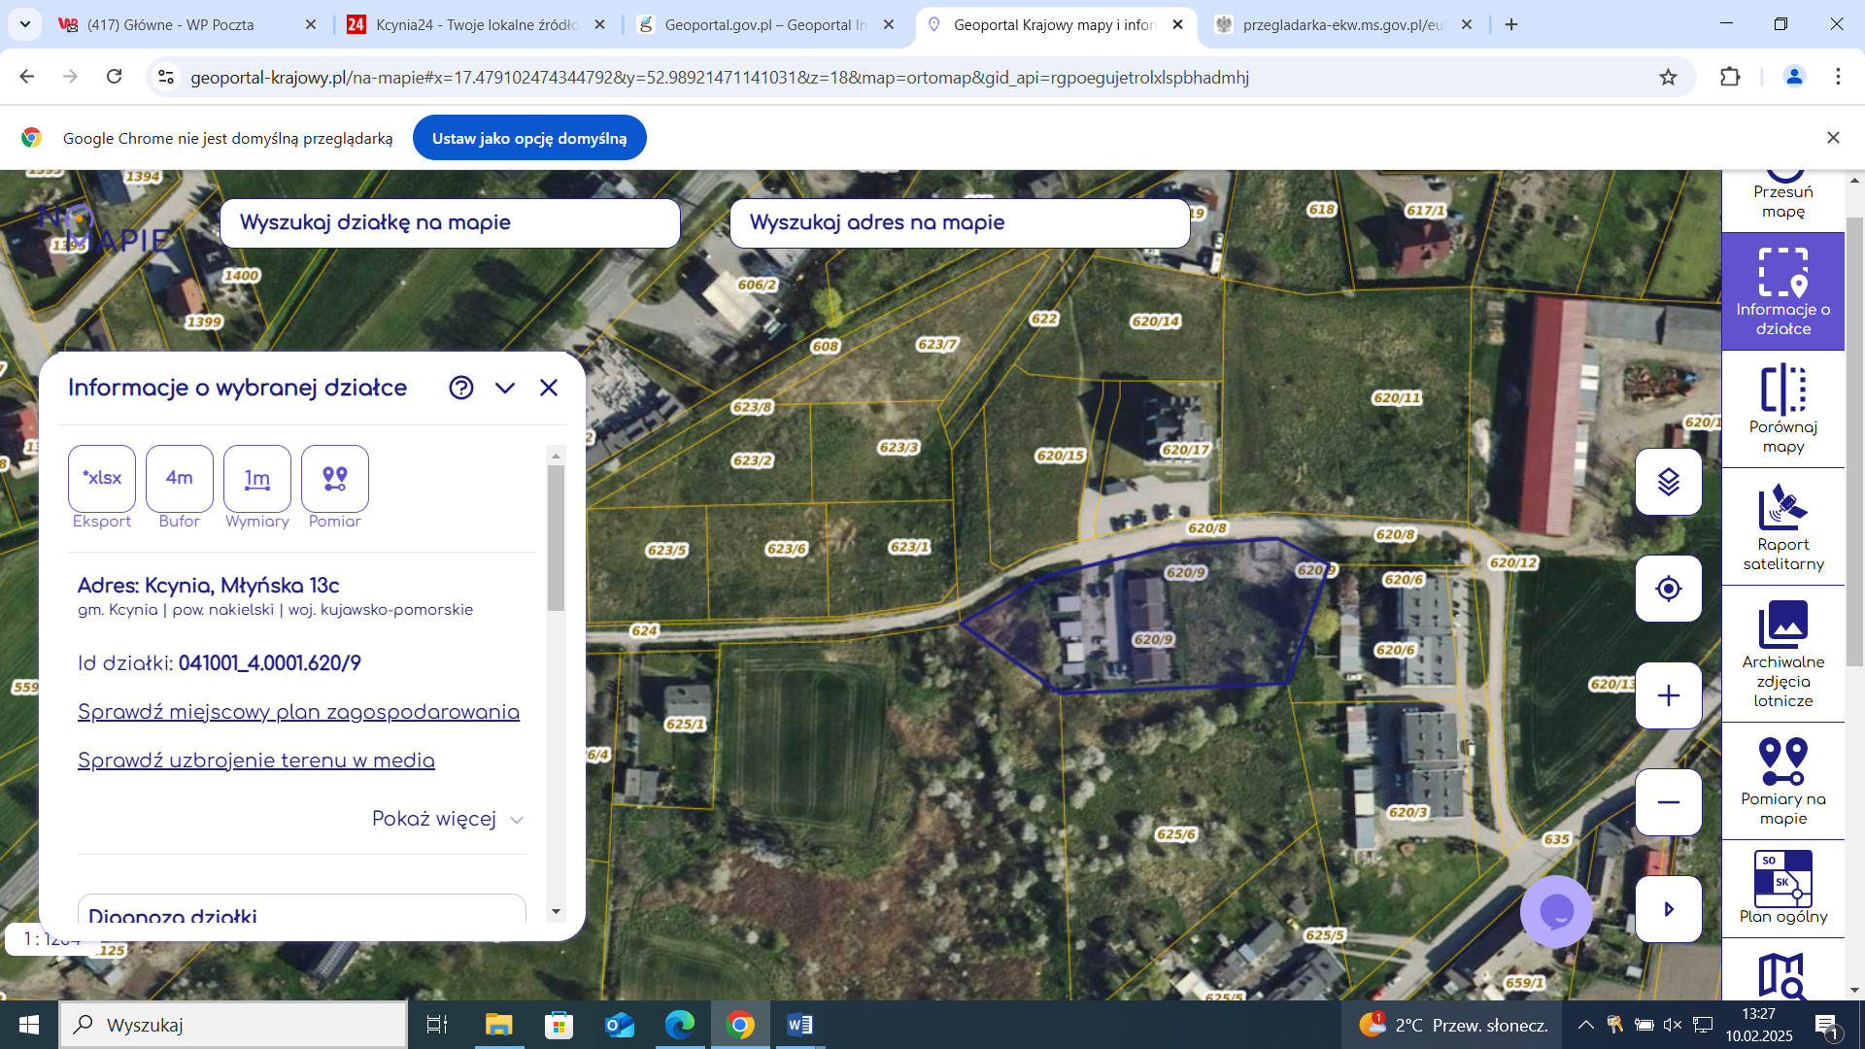

12) Działka o numerze 662/7, obręb Kcynia:
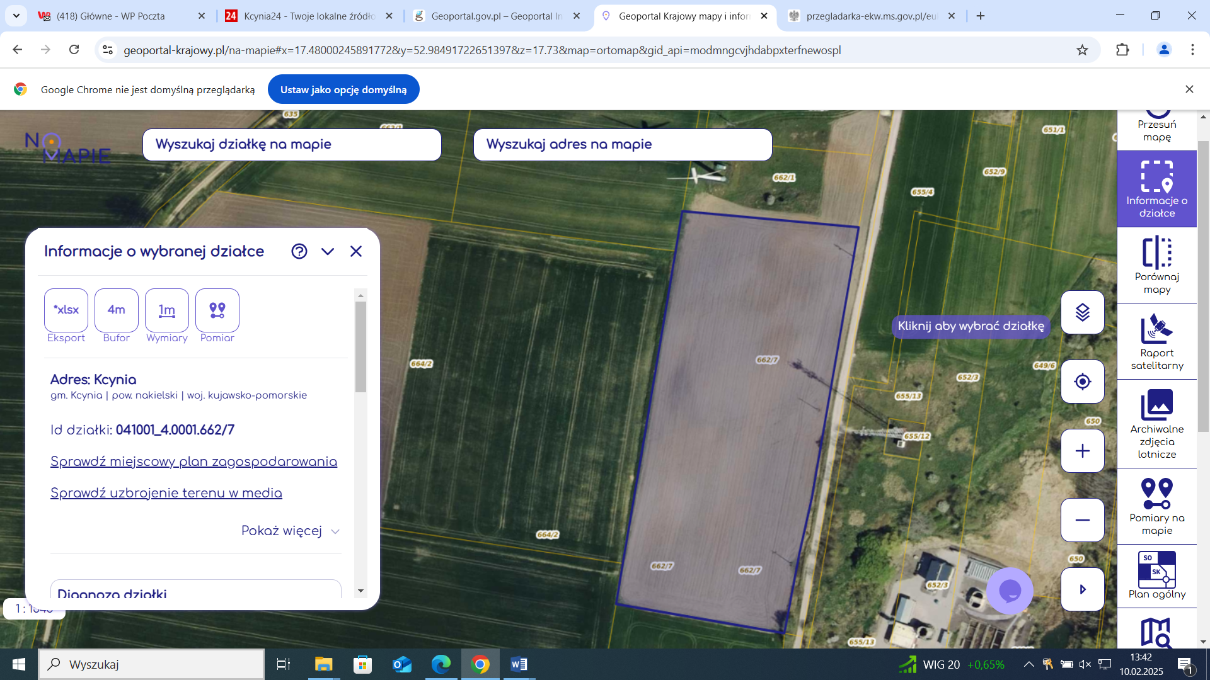
13) Działka o numerze 688/19, obręb Kcynia:
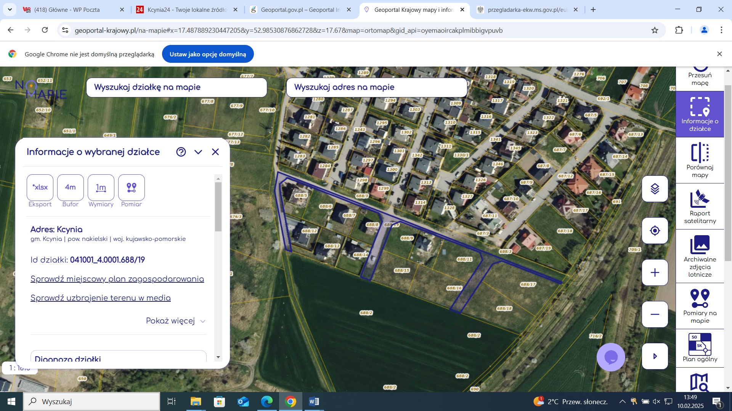

14) Działka o numerze 70/2, obręb Ludwikowo:
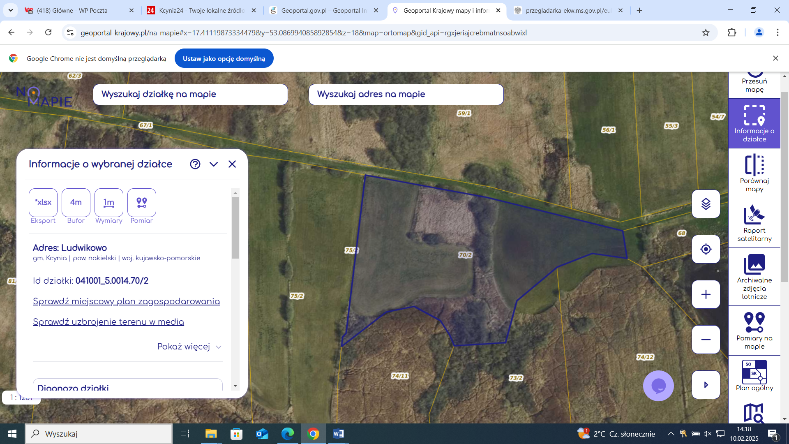
15) Działka o numerze 85/2, obręb Sipiory:
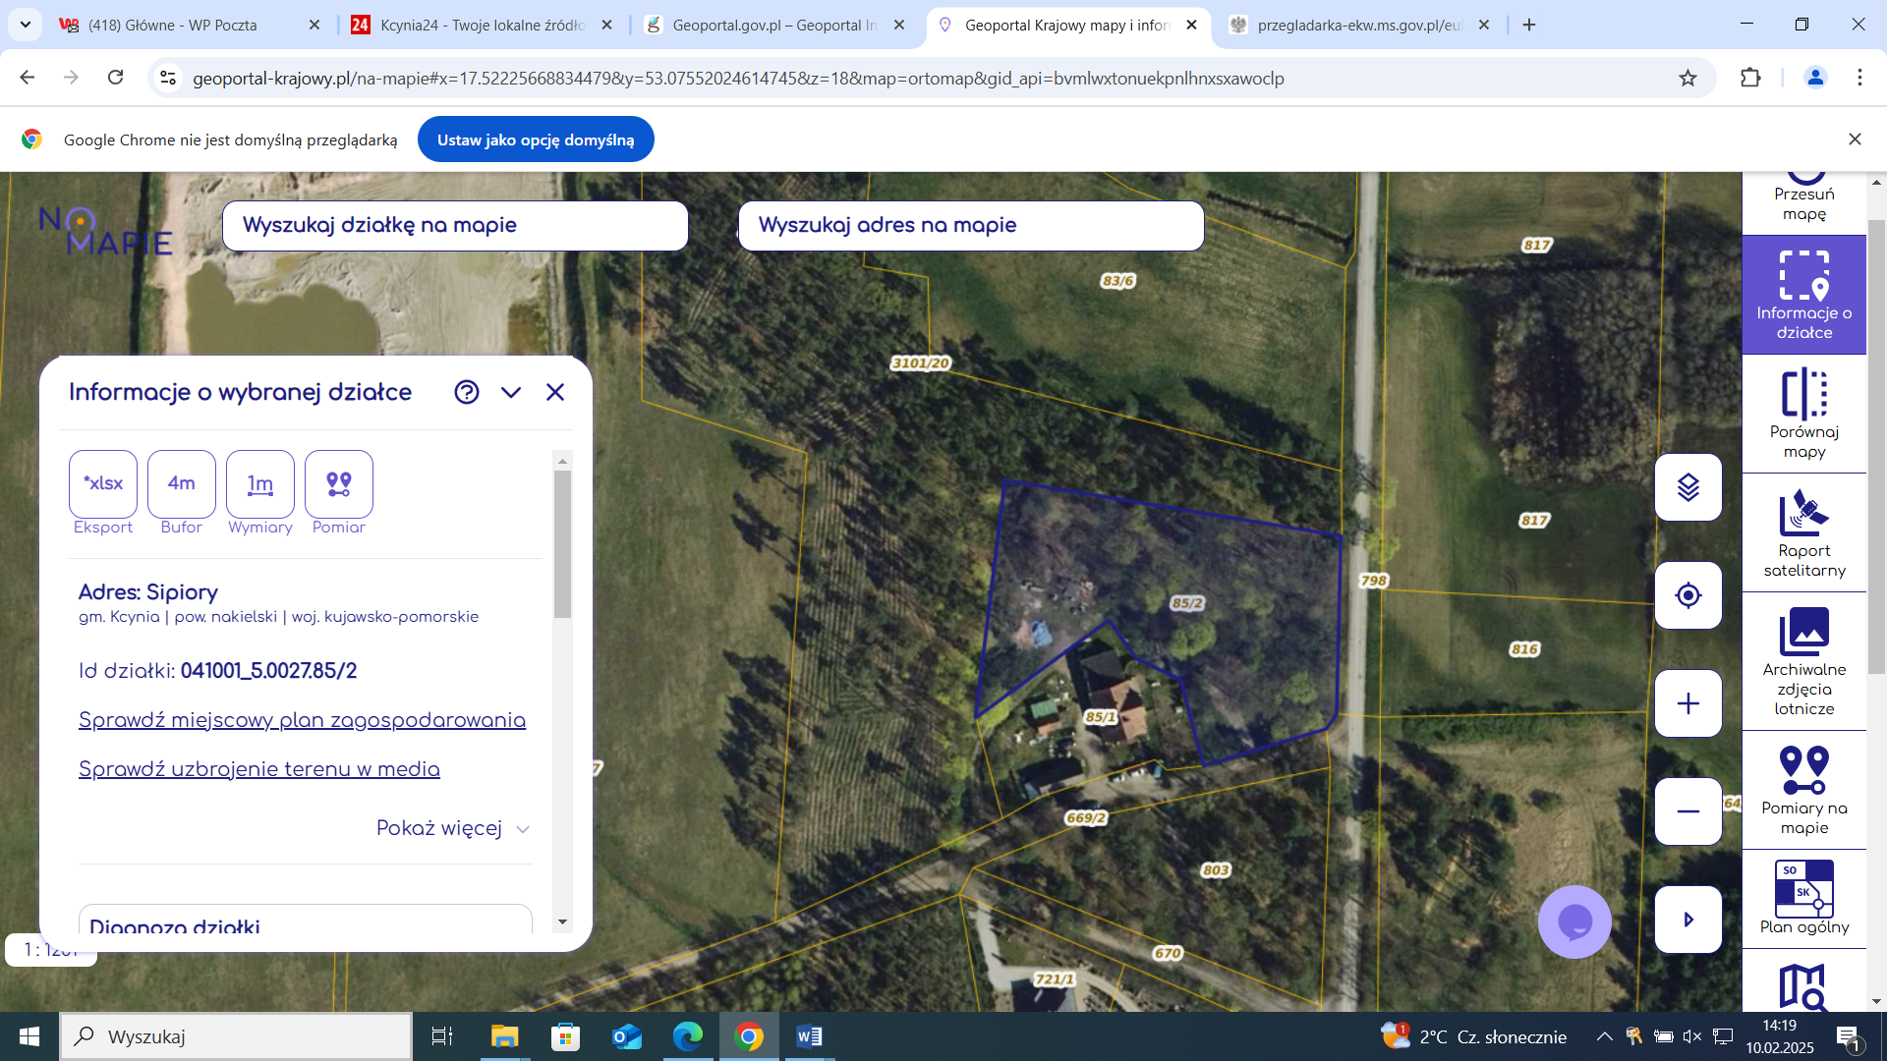

16) Działka o numerze 918/2, obręb Kcynia:
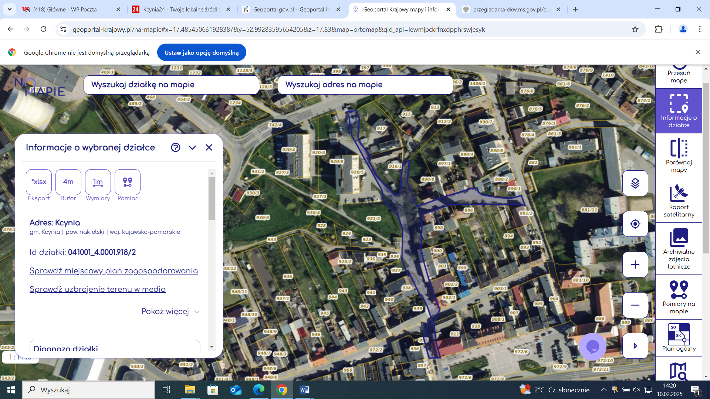
17) Działka o numerze 920/8, obręb Kcynia:
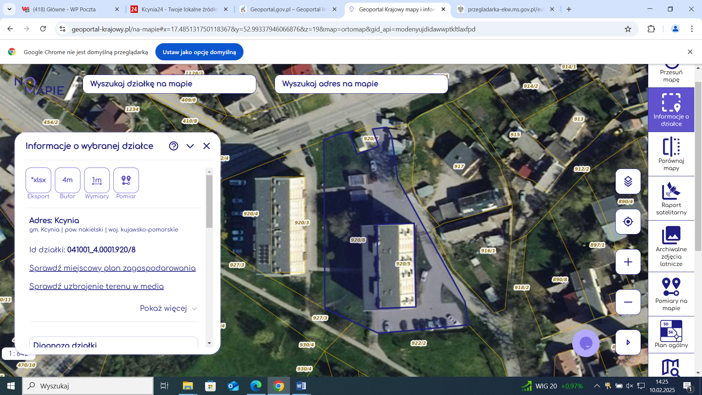
18) Działka o numerze 951/5, obręb Kcynia:
